反激式变换器中RCD箝位电路的设计

在反激式变换器中，箝位电路采用RCD 形式具有结构简单，成本低廉等优点，本文详细论述了该种电路的设计方法。
Abstract: The application of RCD circuit in converter can realize low cost and low parts cout .How to design that circuit is introduced.
Keyword: RCD clamp, Flyback converter
一、 引言
反激式变换器具有低成本，体积小，易于实现多路输出等优点，因此被广泛应用于中小功率(≤100w)的电源中。
但是，由于变压器漏感的存在及其它分布参数的影响，反激式变换器在开关管关断瞬间会产生很大的尖峰电压，这个尖峰电压严重危胁着开关管的正常工作，必须采取措施对其进行抑制，目前，有很多种方法可以实现这个目的，其中的RCD箝位法以其结构简单，成本低廉的特点而得以广泛应用，但是，由于RCD箝位电路的箝位电压会随着负载的变化而变化，如果参数设计不合理，该电路或者会降低系统的效率，或者会达不到箝位要求而使开关管损坏，本文介绍了反激式变换器中的RCD箝位电路的基本原理，给出了一套较为实用的设计方法。
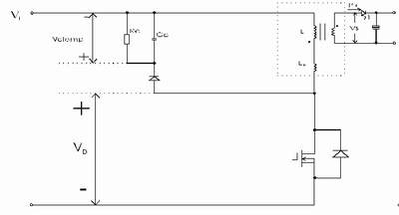
二、 反激式变换器中RCD箝位电路的工作原理
图为RCD 箝位电路在反激式变换器中的应用。
图中：V_{clamp}:箝位电容两端间的电压
V_{in}:输入电压
V_{D}:开关管漏极电压
L_{p}:初级绕组的电感量
L_{lk}:初级绕组的漏感量
该图中RCD箝位电路的工作原理是：当开关管导通时，能量存储在Lp和Llk中，当开关管关闭时，Lp中的能量将转移到副边输出,但漏感Llk中的能量将不会传递到副边。如果没有RCD箝位电路，Llk 中的能量将会在开关管关断瞬间转移到开关管的漏源极间电容和电路中的其它杂散电容中，此时开关管的漏极将会承受较高的开关应力。若加上RCD 箝位电路，Llk中的大部分能量将在开关管关断瞬间转移到箝位电路的箝位电容上，然后这部分能量被箝位电阻Rc消耗。这样就大大咸少了开关管的电压应力。
三、 RCD 箝位电路的设计
在RCD 箝位电路中电阻 Rc和电容Cc的取值都比较大，因此，箝位电容Cc上的电压在每个开关周期不会有较大的变化，这样，我们可以用一个恒定值 Vclamp来表示箝位电容两端的电源。在此基础上我们可以按以下几个步骤来设计RCD箝位电路。
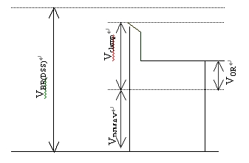
步骤一：确定箝位电压Vclamp
图2表示的是采用RCD 箝位的反激变换器的开关管的漏极电压。
图中：V_{OR}：次级到初级的折射电压
V_{clamp}：箝位电容Cc两端的箝位电压
V_{BR(DSS)}：开关管的漏源极击穿电压
V_{INMAX}：最大输入直流电压
由图可见，箝位电压V_{clamp}与开关管的V_{BR(DSS)}及输入最高电压有关，如果考虑0.9的降额使用系数，可用下式来确定V_{clamp}的大小
步骤二：确定初级绕组的漏感量Llk
初级绕组的漏感量可以通过测试来获得，常用方法是，短路各个次级绕组测试此时的初级绕组的感量，这个值就是初级绕组的漏感量。需要注意的是，测试频率应采用变换器的工作频率。
当然，批量生产时不可能采取逐个测试的方法，这时，可确定一个百分比来估计整个批次的漏感值，这个百分比通常是在1%--5%。
步骤三：确定箝位电阻Rc
前文提到，箝位电容Cc两端的电压可用恒定值V_{clamp}表示，因此箝位电阻消耗的功率为：
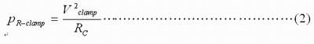
式中：P_{R-clamp}：箝位电阻消耗的功率
另一方面从能量守恒原则考虑，存在以下关系：
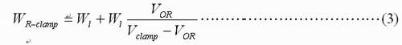
式中：W_{R-clamp}：箝位电阻消耗的能量
W_{l}：初级绕组漏感中存储的能量
V_{OR}：次级到初级的折射电压。
V_{clamp}：箝位电压
将能量转换为平均功率则(3)式可变为：
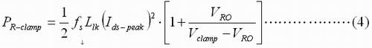
式中：f_{s}：变换器的工作频率
L_{lk}：初级绕组的漏感量
I_{ds-peak}：开关管的最大峰值电流(即低压满载时的峰值电流)
这样由(2)、(4)式就可得到箝位电阻的计算公式：
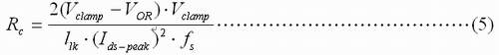
步骤四：确定箝位电容Cc
箝位电容C_{c}的值应取得足够大以保证其在吸收漏感能量时自身的脉动电压足够小，通常取这个脉动电压为箝位电压的5%--10%,这样，我们就可通过下式来确定C_{c}的最小值。
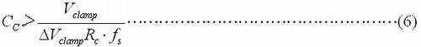
式中：C_{c}：箝位电容
V_{clamp}：箝位电压
△V_{clamp}：箝位电容上的脉动电压
R_{c}：箝位电阻
f_{s}：变换器的工作频率
步骤五：实验验证
上述计算结果，应该在实验中得以验证，此时应该观察各种输入电压及负载情况下的箝位电压波形，同时还要考虑元器件的选型是否合理，比如，箝位电阻的功率选择应考虑1/3降额使用，箝位电容应选择具有低的串联等效电阻和低的等效电感的电容，箝位二极管应选择反向击穿电压高于开关管的漏源击穿电压且反向恢复时间尽可能短的超快恢复二极管。另外，上述计算过程并没有考虑寄生参数的影响 ，所以我们应以计算值为基础，根据实验的情况适当调整，很快就可得到满意的值。
四、 总结
RCD箝位电路广泛应用于中小功率的反激式变换器中，只有合理的选择R、C的参数，才能实现低成本、高可靠性的电源。

